СХЕМА
РАСПОЛОЖЕНИЯ ЗЕМЕЛЬНОГО УЧАСТКА ИЛИ ЗЕМЕЛЬНЫХ УЧАСТКОВ НА КАДАСТРОВОМ ПЛАНЕ ТЕРРИТОРИИ, ПОДГОТОВКА КОТОРОЙ ОСУЩЕСТВЛЯЕТСЯ В ФОРМЕ ДОКУМЕНТА НА БУМАЖНОМ НОСИТЕЛЕ
Утверждена
Постановление об утверждении схемы расположения земельного участка
(наименование документа об утверждении, включая
Администрация Угловского городского поселения Окуловского муниципального района Новгородской области
наименования органов государственной власти или
____________________________________________
органов местного самоуправления, принявших решение об утверждении схемы или подписавших соглашение о перераспределении земельных участков)
от __________________ № ____________
СХЕМА
расположения земельного участка или земельных участков на кадастровом плане территории

Условный номер земельного участка -
(указывается в случае, если предусматривается образование двух и более земельных участков)
Площадь земельного участка 2150 м² (:1/п1+Т/п1=1954+196=2150 м²)
(указывается проектная площадь образуемого земельного участка, вычисленная с использованием технологических и программных средств, в том числе размещенных на официальном сайте федерального органа исполнительной власти, уполномоченного Правительством Российской Федерации на осуществление государственного кадастрового учета, государственной регистрации прав, ведение Единого государственного реестра недвижимости и предоставление сведений, содержащихся в Едином государственном реестре недвижимости, в информационно-телекоммуникационной сети "Интернет" (далее - официальный сайт), с округлением до 1 квадратного метра. Указанное значение площади земельного участка может быть уточнено при проведении кадастровых работ не более чем на десять процентов)
Обозначение характерных точек границ |  | Координаты, м  (указываются в случае подготовки схемы расположения земельного участка с использованием технологических и программных средств, в том числе размещенных на официальном сайте. Значения координат, полученные с использованием указанных технологических и программных средств, указываются с округлением до 0,01 метра)
 |  | X | Y
1 |  | 2 | 3
1 |  | 540975.88 | 2317689.00
2 |  | 540986.14 | 2317729.85
3 |  | 540987.27 | 2317735.10
4 |  | 540988.46 | 2317738.60
5 |  | 540951.02 | 2317753.89
6 |  | 540949.19 | 2317748.17
7 |  | 540946.66 | 2317739.65
8 |  | 540941.20 | 2317707.65
9 |  | 540941.32 | 2317696.12
10 |  | 540975.05 | 2317688.84
1 |  | 540975.88 | 2317689.00
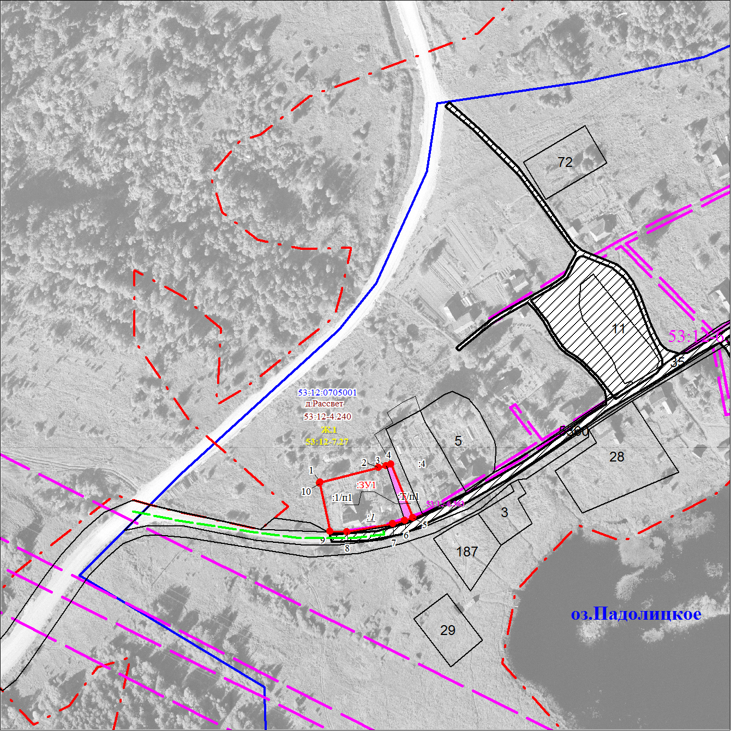
МСК 53 (Зона 2)
Масштаб 1:3000
Условные обозначения:
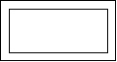 | Существующая часть границы, имещиеся сведения в ЕГРН о которой достаточны для определения её местоположения
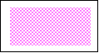 | Граница территории, включаемой в состав земельного участка, образуемого в результате перераспределения земель, находящихся в государственной или муниципальной собственности
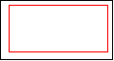 | Вновь образованная часть границы, сведения о которой достаточны для определения её местоположения
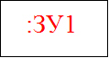 | Надписи вновь образованного земельного участка
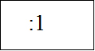 | Надписи кадастрового номера земельного участка
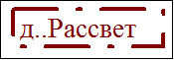 | Граница муниципального образования (населенного пункта)
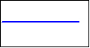 | Граница кадастрового квартала
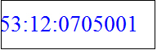 | Обозначение кадастрового квартала
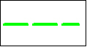 | доступ к земельному участку
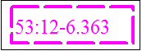 | Охранная зона ВЛ-0.4 кВ
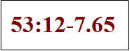 | Зона застройки индивидуальными и малоэтажными жилыми домами
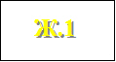 | Обозначение территориальной зоны
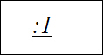 | обозначение исходного земельного участка, включаемого в состав земельного участка, образуемого в результате перераспределения данного земельного участка
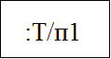 | обозначение территорий, включаемых в состав земельных участков, образуемых в результате перераспределения земель, находящихся в государственной или муниципальной собственности

